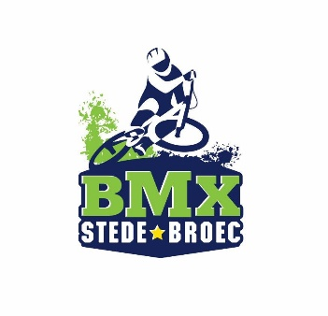
INSCHRIJFFORMULIER BMX STEDE BROEC

Naam BMX-er : …

Adres : …

Postcode : …

Woonplaats : …

Geboortedatum : …

Geslacht : …

Naam ouder/verzorger : …

Telefoonnummer : …

Mobiele nummer : …

E-mailadres : …

Rekeningnr. (IBAN) : NL…

Naam Bank : …

Plaats : …

Datum : …

Handtekening ouder(s)/verzorger(s)

Het lidmaatschap zal elk jaar in januari van het opgegeven rekeningnummer worden afgeschreven.
Door ondertekening van dit formulier geeft u toestemming van Vereniging BMX Stede Broec om doorlopende incasso-opdrachten te sturen naar uw bank om een bedrag van uw rekening af te schrijven wegens uw lidmaatschap.
Voor een overzicht van de tarieven verwijst BMX Stede Broec u naar de website van de vereniging

Tevens hebben ouder(s) / verzorger(s) kennis genomen van en zijn akkoord met de statuten en reglementen van BMX Stede Broec. Deze zijn terug te vinden op de website van de club.

Het ingevulde formulier kan worden verstuurd naar info@bmxstedebroec.nl of worden ingeleverd bij de trainer

